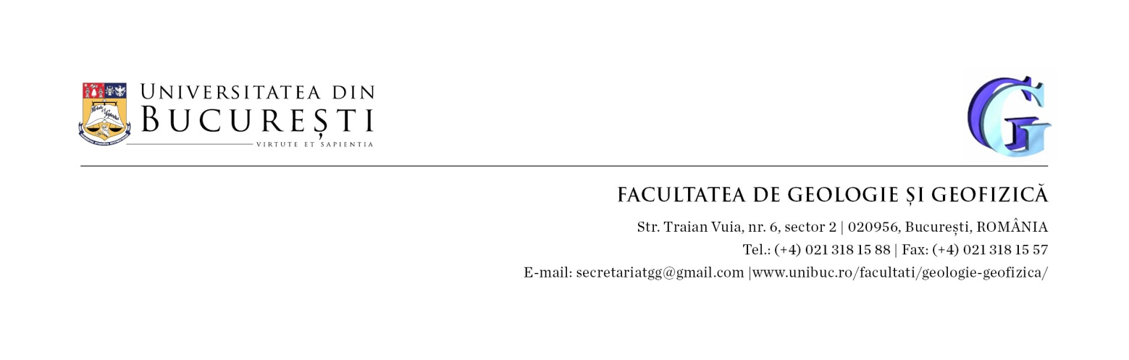
CALENDAR
EXAMENE FINALIZARE STUDII
LICENȚĂ-DISERTAȚIE
SESIUNEA
IUNIE - IULIE 2025

Examenul de finalizare a studiilor pentru studii universitare de licență/master constă în prezentarea și susținerea lucrării de licență/disertatie pentru toate programele de studii. Susținerea lucrării de licență/disertație se va face “față în față”.

30 iunie - 4 iulie 2025 - înscrierea candidaților
- înscrierea pentru examenul de finalizare a studiilor licență/master se va face fizic, la secretariatul Facultății de Geologie și Geofizică din Nicolae Bălcescu nr.1, etaj 1, camera 8.
- la înscriere, absolvenții se vor prezenta cu lucrarea de licență/disertație în format print la care se va atașa: declarația de originalitate, referatul îndrumătorului (datate și semnate) și raportul de similitudini

07 - 11 iulie 2025 - examene de finalizare
- datele și orele exacte de susținere ale examenelor de finalizare vor fi afișate ulterior pe site

Program înscrieri:

Luni - Joi - 09,00 - 15,00
Vineri - 09,00 - 13,00

